**Congresul Autorităților Locale din Moldova**

str. Columna 106A, Chisinau, Republica Moldova (secretariat)

t. 22-35-09, fax 22-35-29, mob. 079588547, info@calm.md, www.calm.md

**Buletin Informativ 16-23 ianuarie 2015**

# CUPRINS

**DELEGAŢIA ASOCIAȚIEI NORVEGIENE A AUTORITĂȚILOR LOCALE ȘI REGIONALE (KS) ÎN VIZITĂ LA CALM...........................................................................................................................2**

**INFORMAȚIE PRIVIND EMISIUNEA RADIO ”LOC DE DIALOG”……………………………………………...3**

**AUR NEGRU LA CAHUL! PATRU SATE AU INDEPENDENȚĂ ENERGETICĂ...............................4**

**SERVICIU UTIL PENTRU UNII LOCUITORI DIN EDINEŢ: SUNI ŞI COMANZI GRATUIT UN "TAXI SOCIAL"………………………………………………………………………………………………………………………….....7**

**PROIECT CURAJOS CU INVESTIȚII DE 1,8 MILIARDE DE LEI. VA DUBLA VENITURILE ÎN BUGETUL GĂGĂUZIEI………………………………………………………………………………………………………………………..8**

**PROIECTE DE DEZVOLTARE REGIONALĂ DE 80 DE MILIOANE DE LEI ÎN REGIUNEA CENTRU, ÎN 2014.................................................................................................................................9**

**RESTAURAREA CONACULUI „MANUC-BEY” ȘI A LOCAȚIEI GETO-DACICE DIN S. STOLNICENI” OR. HÎNCEȘTI VOR DUCE LA DESCHIDEREA TRASEULUI TURISTIC VAMA VECHE - LĂPUȘNA........................................................................................................................10**

**91 KILOMETRI DE REȚEA DE APEDUCT ȘI 30 KILOMETRI DE DRUM, CONSTRUITE DE CĂTRE ADR SUD................................................................................................................................11**

**PÎNĂ ÎN ANUL 2020 LA BĂLŢI URMEAZĂ A FI REALIZATE CINCI MARI PROIECTE DE DEZVOLTARE...................................................................................................................12**

**PATRU PRIMĂRII DIN HÂNCEŞTI AU REZOLVAT ÎMPREUNĂ PROBLEMA ÎNTREŢINERII DRUMURILOR ŞI DESZĂPEZIRII…………………………………………………………………………………….....14**

**ÎNCĂ UN PAS SPRE EUROPENIZAREA SERVICIILOR COMUNALE ÎN SATELE DIN RAIONUL BRICENI..........................................................................................................................15**

**CENTRUL CONTACT DEZVOLTĂ CAPACITĂȚILE DE ELABORAREA A PROIECTELOR EUROPENE DE DEZVOLTARE REGIONALĂ…………………………………………………………………………………………….....16**

**EVENIMENT DE DONAŢIE A ECHIPAMENTULUI SPECIALIZAT PENTRU ORAŞUL ORHEI.........17**

# DELEGAŢIA ASOCIAȚIEI NORVEGIENE A AUTORITĂȚILOR LOCALE ȘI REGIONALE (KS) ÎN VIZITĂ LA CALM

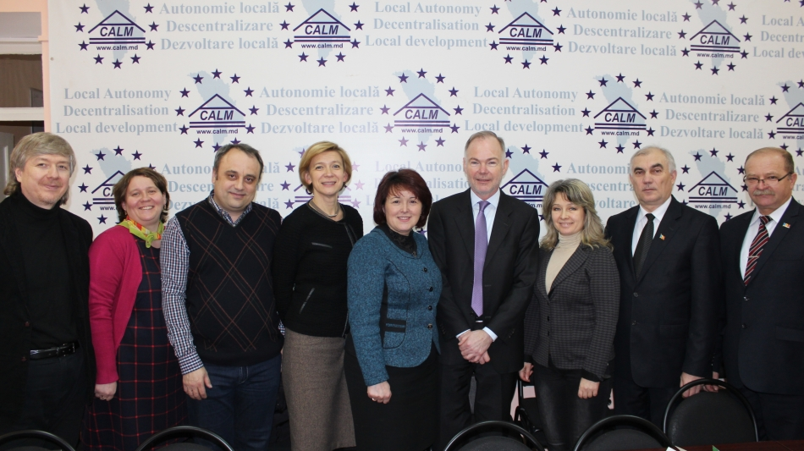

În perioada 18-22 ianuarie 2015 în Republica Moldova se află în vizită delegaţia Asociației Norvegiene a Autorităților Locale și Regionale (KS) - dna Elita Cakule Directorul Asociației din Norvegia şi dl Bjorn Rongevaer, consultant pe proiecte internaționale a Asociației din Norvegia. În cadrul vizitei, aceștia vor avea întruniri cu reprezentanţi ai Administraţiei Publice Locale, Cancelariei de Stat, Ministerului Finanţelor precum şi partenerii de dezvoltare a APL din Republica Moldova.

La data de 19 ianuarie 2015, delegaţia norvegiană s-a întâlnit cu reprezentanţii Congresului Autorităţilor Locale din Moldova (CALM): dna Tatiana Badan – Preşedinte CALM, dl Cheibaş Mihail – Vicepreşedinte CALM, primar de Anenii Noi, dl Valeriu Musteaţă – membru al Consiliului de Administrare CALM, primar de Săiți, raionul Căuşeni, şi dl Viorel Furdui – Director Executiv CALM; dl Alexandru Osadci – Expert CALM; dna Victoria Dolganiuc – reprezentant al societăţii civile.

Discuţia sa axat pe dezvoltarea cooperării între autoritățile locale din Republica Moldova şi Norvegia, împărtășirea experienței asociației norvegiene, proiecte comune de dezvoltare, de asemenea au fost abordate şi problemele cu care se confruntă actualmente APL.

Asociația Norvegiană a Autorităților Locale și Regionale (KS) este singura asociație reprezentativa a municipalităților, județelor și întreprinderilor publice locale din Norvegia.

Asociația a fost înființată în 1972, ca urmare a amalgamării Uniunii Norvegiene a Orașelor (fondată în 1903) și Asociației Norvegiene a Municipalităților Rurale (fondată în 1923). Din luna aprilie 2006 toate 429 de municipalități din Norvegia și 19 județe sunt membri KS, precum și cca. 500 de întreprinderi publice locale.

[www.calm.md](http://www.calm.md)

**INFORMAȚIE PRIVIND EMISIUNEA RADIO ”LOC DE DIALOG”**



În cadrul emisiunii s-a discutat despre aspectele **descentralizării**și a reformelor inițiate în acest context.

La emisiune au participat:

dl Viorel Furdui - Director Executiv CALM;

dl Ion Beschieru - Expert juridic CALM;

dl Anatol Caciuc - Realizator al emisiunii.

**Emisiunea poate fi audiată accesînd următorul link:**

<http://calm.md/libview.php?l=ro&idc=59&id=1838&t=/SERVICIUL-PRESA/Emisiuni-Audio/AUDIO-Emisiunea-LOC-DE-DIALOG-din-13-ianuarie-2015>

# AUR NEGRU LA CAHUL! PATRU SATE AU INDEPENDENȚĂ ENERGETICĂ

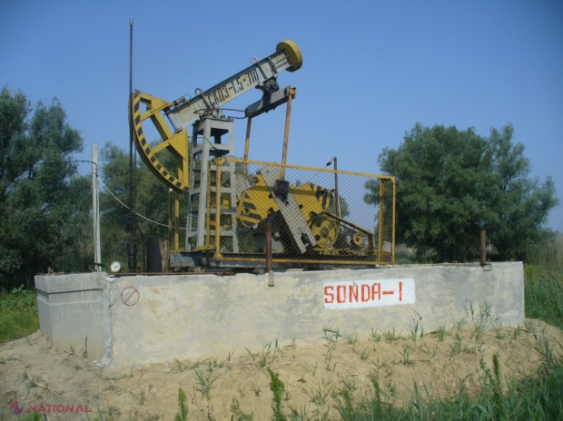

**Independență energetică // Patru localități din sudul republicii au renunțat la gazul rusesc, înlocuindu-l cu cel autohton extras din sondele forate în satul Victorovca din raionul Cantemir**

Încă din perioada sovietică cercetătorii vorbesc de existența unor zăcăminte de hidrocarburi în R. Moldova care ar valora miliarde de dolari, însă acestea rămân neexploatate. Statul nu are bani pentru a finanța proiecte de cercetare a solului, iar investitorilor privați le este frică să pompeze bani într-o asemenea afacere. Un singur agent economic s-a aventurat să investească milioane de dolari în extracțiile de țiței și gaz din sudul R. Moldova, iar rezultatele sunt evidente: lunar sunt pompate în conducte peste 300 de mii de metri cubi de gaz autohton, iar la rafinare ajung circa 800 de tone de țiței moldovenesc.

Peste o mie de consumatori din patru localități ale raionului Cantemir beneficiază de câțiva ani de gaz moldovenesc. Acesta este extras din sondele din satul Victorovca, de la o adâncime de 700 de metri. „Am construit o conductă de 60 de kilometri care a fost conectată la cea administrată de „MoldovaGaz”. Pompăm lunar între 300 și 400 de mii de metri cubi de gaz, dar potențialul e mult mai mare. Dacă am găsi un partener de nădejde, am face investiții în forarea unor sonde noi”,spune Valentin Bodișteanu, directorul companiei „Valiexchimp”caredeţine dreptul de exploatare a zăcămintelor de gaze naturale și petrol din zona de sud a țării.

**„Am renunțat la gazul rusesc”**

Sergiu Obreja, primarul comunei Ciobalaccia din raionul Cantemir, în componența căreia se află și satul Victorovca, susține că sătenii nu mai utilizează gazul rusesc de când sunt exploatate cu succes rezervele locale. „În gospodăriile oamenilor sunt două robinete – unul vine de la conducta locală și altul este pentru gazul rusesc la care am renunțat demult. Ne ajunge gazul nostru pe timp de vară, iar iarna oamenii trec la sobe, că e mai ieftin să te încălzești cu lemne și cărbune”, precizează Sergiu Obreja. Un metru cub de gaz extras din satul Victorovca este vândut locuitorilor la același preț ca și gazul rusesc livrat de „MoldovaGaz”.

**Cinci milioane de dolari pentru o sondă**

Specialiștii au estimat că în sondele actuale de la Victorovca ar fi rezerve de cel puțin un miliard de metri cubi de gaz, dar ar putea fi extras și mai mult, dacă ar fi săpate sonde mai adânci. Însă, investițiile sunt de ordinul zecilor de milioane de lei. „S-au interesat companii din Statele Unite ale Americii, Irlanda, Rusia, dar nu am ajuns la o colaborare. O sondă cu o adâncime de 3 000 de metri costă cel puțin cinci milioane de dolari și nimeni nu vrea să își asume un astfel de risc. Și infrastructura din zonă e proastă. Acolo e baltă, sunt diguri și drumuri proaste. Pentru parteneriat, trebuie să identificăm o companie specializată care forează în bălți”, explică Valentin Bodișteanu. Agentul economic a propus și Guvernului câteva proiecte de colaborare, dar nu a primit deocamdată un răspuns. După extragerea gazelor din satul Victorovca, statul ar putea utiliza rezervorul natural construit de „Valiexchimp”, care are o capacitate de un miliard de metri cubi de gaz.

**Fără contribuții la bugetul local**

Singura nemulțumire a autorităților locale în raza administrativă a cărora se află sondele de gaz este legată de exploatarea terenurilor publice. Potrivit primarului Sergiu Obreja, agentul economic nu achită nicio taxă de arendă pentru pământul din apropierea sondelor. „Aproape un hectar de teren pe care îl folosește compania aparține primăriei. Trebuie să schimbăm destinația terenului din agricol în industrial pentru a-l putea da în arendă. Sperăm să fie modificată legislația, astfel încât Consiliul local să poată schimba destinația, fără o decizie a Guvernului”, a adăugat Obreja.

**Rezerve de 600 de mii de tone de petrol**

Tot în sudul republicii, în localitatea Văleni din raionul Cahul, se află și zăcămintele de petrol ale R. Moldova, exploatate de același agent economic. Lunar, de aici se extrag circa 800 de tone de țiței. În ultimii ani, la Văleni au fost forate trei sonde noi de 700 de metri adâncime. Ultima a fost dată în exploatare în luna mai a anului curent și este încă în fază de testare. Extrageri de țiței se fac permanent, cu excepția perioadelor în care au loc calamități naturale. „Dacă plouă mult, apa se ridică peste zăcăminte. Noi conservăm sonda și revenim peste câteva luni când totul se usucă”, precizează Valentin Bodișteanu.

**Țiței rafinat la Comrat**

Petrolul extras din Văleni este prelucrat la rafinăria construită acum zece ani în orașul Comrat. Aici a fost instalat utilaj modern, fiind investite peste o sută de milioane de lei. Procesul de distilare a țițeiului și producere a benzinei sau motorinei made in Moldova nu este deloc simplu, iar veniturile companiei care administrează rafinăria sunt modeste, spune directorul firmei „Arnaut-Petrol”, Vladislav Boghii: „Procesarea nu e simplă. Țițeiul vine cu apă, noroi și tot felul de impurități. Activitatea noastră vine să susțină procesul de exploatare a zăcămintelor de petrol din R. Moldova. Nu este deloc avantajos să prelucrăm țiței de import, pentru că prețul final la carburanții obținuți ar fi mai mare decât cel de piață. Rafinăria lucrează acum la o capacitate de 40% și distilează doar țițeiul de la Văleni”.

**1 400 de tone de carburanți autohtoni**

Anul trecut, la rafinăria din Comrat au fost produse 1 231 de tone de motorină și 159 de tone de benzină. Cifrele vor fi depășite în anul curent, potrivit calculelor estimative făcute de administratorii companiei. „Obținem mult mai puțină benzină, pentru că țițeiul moldovenesc este greu, vâscos, bituminos și are un conținut de unu la sută de benzină, în comparație, de exemplu, cu țițeiul din Kazahstan care este mai ușor și are un conținut de 35% de benzină”, explică Vladislav Boghii. Carburanții produși la Comrat sunt vânduți în mare parte agenților economici locali care au devenit deja clienți permanenți. Motorina și benzina moldovenească pot concura la calitate cu cele de import. Acest lucru este atestat printr-un certificat de calitate emis de autoritățile competente.

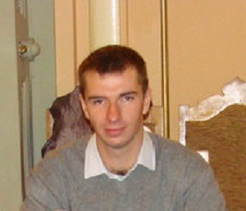

***Igor Nicoară***,***cercetător științific al Institutului de Geologie și Seismologie al Academiei de Științe a Moldovei***

Până în anii ’60, pe teritoriul R. Moldova au fost forate peste 700 de sonde cu o adâncime de până la trei mii de metri pentru a găsi rezerve de hidrocarburi. Au fost evidențiate mai multe zone cu perspective, dar cele mai mari cantități sunt pe linia Ungheni-Basarabeasca. Cercetările s-au finalizat atunci, iar noi acum structurăm toate datele într-un sistem automatizat și putem oferi consultanță științifică, dacă cineva s-ar interesa de exploatarea zăcămintelor de hidrocarburi. Am vrea să facem cercetări pe teren, dar prospecțiunile presupun finanțări foarte mari, iar statul nu dispune de astfel de resurse.

<http://ziarulnational.md/>

# SERVICIU UTIL PENTRU UNII LOCUITORI DIN EDINEŢ: SUNI ŞI COMANZI GRATUIT UN "TAXI SOCIAL"

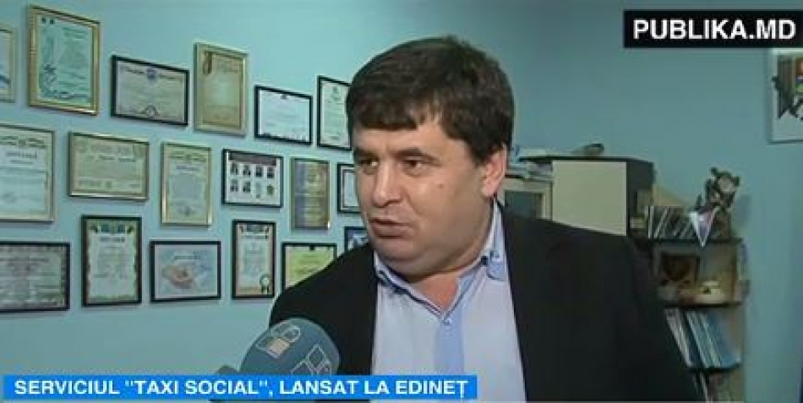

**Locuitorii oraşului Edineţ care se deplasează cu dificultate din cauza problemelor de sănătate pot solicita transport gratuit.** Serviciul, lansat recent de către autorităţile locale, se numeşte **"Taxi Social"**. Toate apelurile sunt recepţionate **chiar în anticamera primarului.**

Primăria are o mașină disponibilă pentru acest serviciu și a angajat un şofer, care **poate onora zilnic zece solicitări.**

"**Încercăm mereu să fim gata să mergem în ajutor să-i ducem la policlinică, spital, la farmacie**", a zis şoferul angajat.

Ion Bâlbă din Edineţ este invalid. Bărbatul se deplasează cu greu, iar de cele mai multe ori, pentru a merge la spital, farmacie sau la primărie, era nevoit să apeleze la serviciile unei companii de taxi.

"De unde locuiesc eu şi până al rutieră este de mers pe jos o jumătate de kilometru şi îmi vine greu. **Timp de un an cheltuiesc două, trei mii de lei pentru transport, câte 50 de lei dus-întors cu taxi-ul**", a zis bărbatul.

**O persoană poate beneficia de serviciile "Taxi Social" de maximum trei ori săptămânal şi doar pentru a merge la anumite instituţii.**

Oamenii salută iniţiativa autorităţilor locale:

"Într-adevăr bătrânilor tare le trebuie pentru că nu se pot deplasa cu rutiera, de multe ori nu încap. Acum chiar a trecut rutiera numărul doi şi tot e plin".

"Acest serviciu este neobişnuit, dar este important, în special, pentru invalizi. Având în vedere pensiile pe care le avem serviciul este binevenit".

Pentru prestarea acestui serviciu, din bugetul local vor fi alocate aproximativ 200.000 de lei.

"Serviciul este total fără plată, deja pentru prima jumătate a anului consiliul local a alocat 100.000 de lei pentru întreţinerea maşinii, plata şoferului şi pentru combustibil. **Calculul estimativ este aproximativ 10 litri pe zi**", a explicat

**Oamenii pot solicita serviciile de "Taxi Social" între orele 08:00 și 17:00.**

[www.publika.md](http://www.publika.md)

**PROIECT CURAJOS CU INVESTIȚII DE 1,8 MILIARDE DE LEI. VA DUBLA VENITURILE ÎN BUGETUL GĂGĂUZIEI**

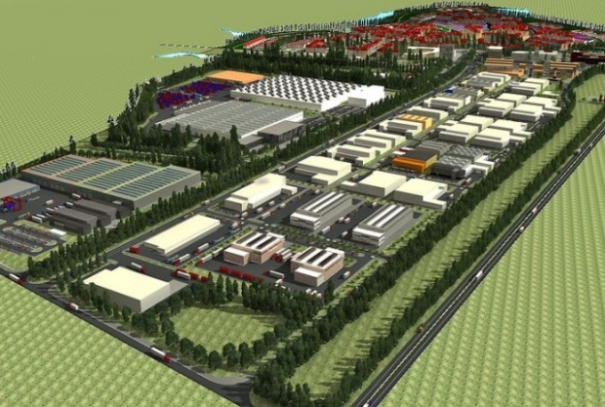

Cel mai mare parc industrial din Republica Moldova va fi deschis în municipiul Comrat pe 20 ianuarie curent, chiar de hramul localității.

Acesta este cel mai curajos proiect economic din autonomia găgăuză. Parcul se întinde pe 50 de hectare și va găzdui peste 50 de companii. Potrivit calculelor, investițiile pe care le vor face agenții economici au fost estimate la 1,8 miliarde de lei. În plus, vor fi create aproximativ 2 500 de locuri de muncă.

Peste zece companii și-au anunțat deja intenția de a investi în parcul industrial din Comrat, printre care agenți economici din România, Turcia, Kazahstan și Ungaria.Autoritățile Găgăuziei au înaintat o condiție pentru potențialii investitori. Companiile vor fi obligate să-și înregistreze adresa juridică în autonomie, pentru ca impozitele achitate să se verse în bugetul local. Oficialii din Comrat susțin că, în urma activității parcului industrial, acumulările în bugetul Găgăuziei se vor dubla.  
  
Printre domeniile de activitate ale parcului din Comrat vor fi: industria ușoară și a mobilei, industria producerii materialelor de construcție, industria farmaceutică, precum și activități în domeniul agroalimentar.

<http://ziarulnational.md/>

**PROIECTE DE DEZVOLTARE REGIONALĂ DE 80 DE MILIOANE DE LEI ÎN REGIUNEA CENTRU, ÎN 2014**

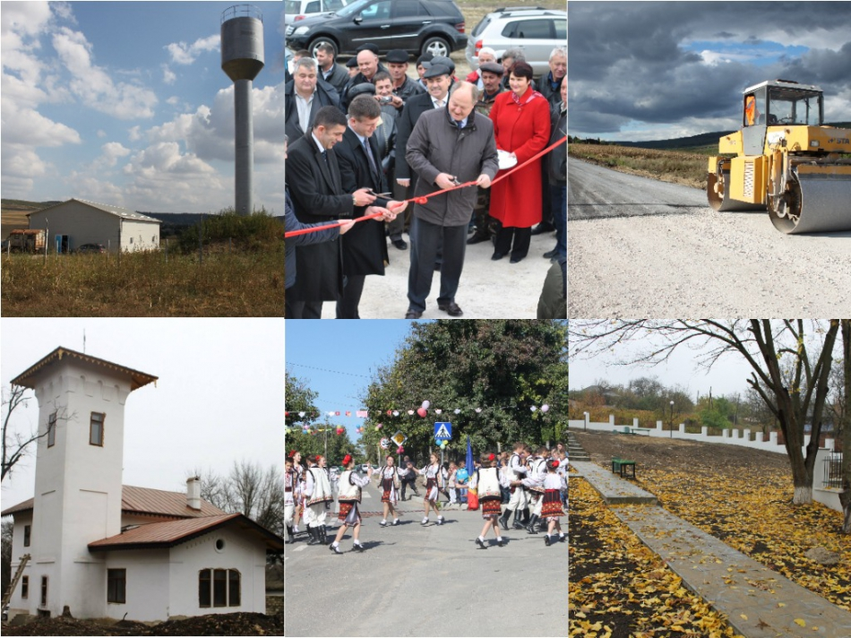

**În 2014, Agenția de Dezvoltare Regională Centru(ADR Centru) a administrat 16 proiecte de dezvoltare regională, în valoare totală de circa 80 mln lei, contribuind astfel la îmbunătățirea condițiilor de trai pentru locuitorii din centrul țării.**

Astfel, din sursele Fondului Național pentru Dezvoltare Regională (FNDR), ADR Centru a administrat 13 proiecte de dezvoltare regională pentru care în anul 2014 s-au investit circa **80 mln lei**, bani aprobați de Consiliul Național de Coordonare a Dezvoltării Regionale (CNCDR).

Adăugător în 2014, ADR Centru a implementat **3** proiecte de dezvoltare regională finanțate de Guvernul Germaniei, prin intermediul proiectului „Modernizarea serviciilor publice locale în Republica Moldova", gestionat de Agenția de Cooperare Internațională a Germaniei (GIZ).

Din cele **16** proiecte de dezvoltare regională finanțate de FNDR și administrate de ADR Centru anul trecut,**7**sînt încă în implementare**.**Finanțarea proiectelor noi din Fondul Național pentru Dezvoltare Regională, pentru anul 2015, va fi decisă la următoarea ședință a CNCDR.

Cele mai importante realizări obținute de ADR Centru în urma implementării proiectelor regionale sunt: **12 km** de drum renovat, circa**37** km de rețele de apeduct construite, **410** conexiuni la rețelele construite,**3 parcuri construite și amenajate, 5 intrări în localități construite, 1 casă-muzeu renovată, 4** poligoane temporare pentru depozitarea deșeurilor menajere solide, **8800** contracte încheiate în vederea colectării deșeurilor în Regiunea Centru. Aceste rezultate vin să demonstreze că dezvoltarea regională este soluția care asigură oamenilor un trai decent, aici, în Republica Moldova.

Tot în 2014, au fost organizate 10 ateliere de lucru cu participarea reprezențanților grupurilor de lucru regionale pentru 4 domenii - Managementul deșeurilor solide, Eficiență energetică, Aprovizionare cu apă și canalizare şi Drumuri regionale și locale.

Astfel, către sfîrșitul anului 2014 Consiliul de Dezvoltare Regională Centru aprobase deja 3 programe regionale sectoriale în domeniul Managementul deșeurilor solide, Eficiență energetică și Aprovizionare cu apă și canalizare. La moment se lucrează asupra programul regional sectorial pentru Drumuri regionale și locale, iar la prima ședință a CRD Centru, din 2015 urmează să fie înaintat spre aprobare.

Programele Regionale Sectoriale sînt niște instrumente operaționale în planificarea regională, cu menirea de a spori capacitatea APL-urilor în elaborarea proiectelor regionale durabile și a crea condiții pentru dezvoltarea portofoliului de proiecte pe domeniul dat, care încorporează necesitățile de dezvoltare a sectorului vizat în Regiunea de Dezvoltare Centru, respectându-se conformitatea acestuia cu politicile sectoriale, practicile existente și cadrul strategic relevant.

<http://adrcentru.md/>

**RESTAURAREA CONACULUI „MANUC-BEY” ȘI A LOCAȚIEI GETO-DACICE DIN S. STOLNICENI” OR. HÎNCEȘTI VOR DUCE LA DESCHIDEREA TRASEULUI TURISTIC VAMA VECHE - LĂPUȘNA**

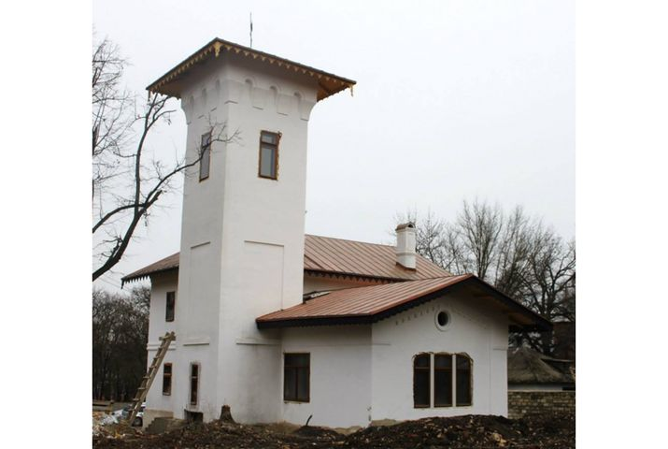

Restaurarea celor două obiective turistice printr-un proiect de dezvoltare regională este în plină desfășurare. Agenția de Dezvoltare Regională Centru a început implementarea acestui proiect în noiembrie 2013 și preconizează finalizarea lucrărilor către sfîrșitul anului curent.

Proiectul are drept scop reabilitarea si amenajarea  Complexului***„Manuc-Bey"***  din or. Hîncești, amenajarea Cetății geto-dacice din satul Stolniceni și includerea   în circuitul turistic al RM. Totodată, autoritățile publice din raionul Hîncești urmăresc  intensificarea contactelor între specialiștii în domeniul patrimoniului cultural din țară, creșterea gradului de promovare și eficientizare a turismului pentru creșterea interesului turiștilor în vederea cunoașterii istoriei și culturii acestor ținuturi.

La moment se desfășoară lucrări de reconstrucție a Casei contesei Ioniță Iamandi și Casei Vechilului, fiind prevăzută și restaurarea trecerilor subterane de la Conacul Manuc-Bey  și amenajarea acestora cu expoziții.

La finalizarea proiectului se preconizează a fi amenajate cele 10 ha de teritoriu a Complexului „Manuc-Bey", 2 ha de teritoriu a Locației geto-dacice din s. Stolniceni, dar și construcția a  2,0 km de drum de acces spre Locația geto-dacică din s. Stolniceni.

Costul lucrărilor va ajunge la suma de aproximativ 23 milioane lei, bani alocați din Fondul Național de Dezvoltare Regională.

[www.adrcentru.md](http://www.adrcentru.md)

**91 KILOMETRI DE REȚEA DE APEDUCT ȘI 30 KILOMETRI DE DRUM, CONSTRUITE DE CĂTRE ADR SUD**

În perioada 2010-2014 au fost aprobate spre finanțare 20 de proiecte de dezvoltare regională. Dintre acestea, 11 au fost finalizate, iar 9 se află în curs de implementare. 16 proiecte sunt finanțate din sursele Fondului Național pentru Dezvoltare Regională (FNDR),  costul total fiind de 331,36 mil. lei.  Alte   4 proiecte sunt finanțate din sursele GIZ Moldova, avînd un cost total de 70,168 mil. lei.

La capitolul proiecte de modernizare, reabilitare sau extindere a sistemelor de alimentare cu apă și canalizare, Agenția a finalizat 3 proiecte, iar 4 proiecte se află în curs de implementare. În cadrul acestor proiecte a fost  construită 90, 91 km de rețea de apeduct și 12, 57 km de canalizare în suma totală de 31.4 mil lei.

[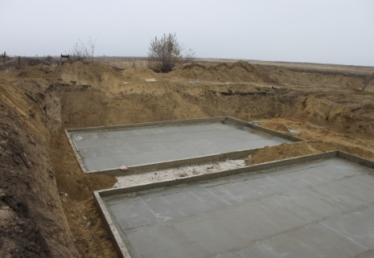](http://adrsud.md/public/files/IMG_9125.JPG)[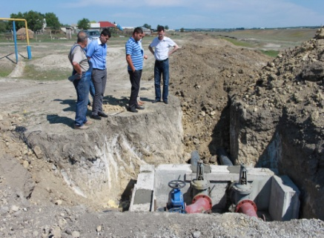](http://adrsud.md/public/files/IMG_5940.JPG)[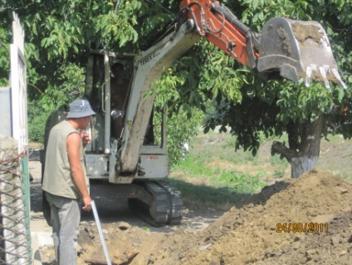](http://adrsud.md/public/files/ecaterinovca.JPG)

În domeniul construcție, reabilitare și modernizare a drumurilor regionale și locale au fost finalizate 6 proiecte  iar  4 proiecte sunt  în curs de implementare. În cadrul acestor proiecte a fost renovat/construit 29,46 km de drum, din care 16,34 km în variantă de asfalt iar 13,12 km în varianta de pietriș cu valoarea totală de 66.7 mil lei.

[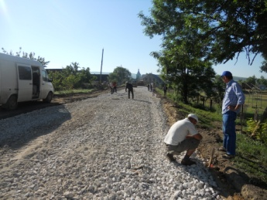](http://adrsud.md/public/files/DSCN0453.JPG) [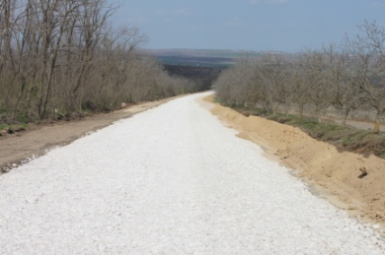](http://adrsud.md/public/files/IMG_4279.JPG) [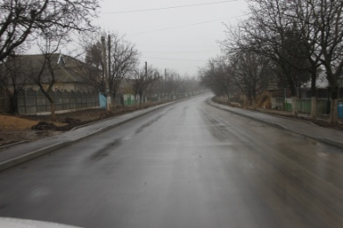](http://adrsud.md/public/files/IMG_9234.JPG)

Agenția a implementat cu succes 1 proiect ce ține de  gestionarea eficientă a deșeurilor, în sumă totală de 14.2 mil lei, în cadrul căruia 8 întreprinderi municipale au fost dotate cu tehnică și utilaj necesar pentru colectarea selectivă a deșeurilor (autospeciale, buldozere,  containere, prese pentru balotat ș.a.).

[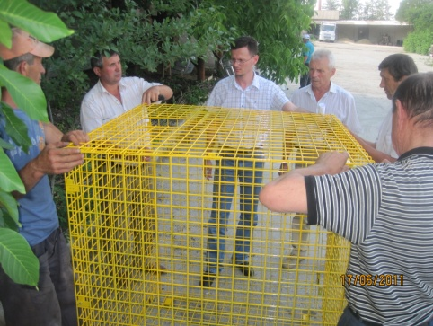](http://adrsud.md/public/files/IMG_1004.JPG) [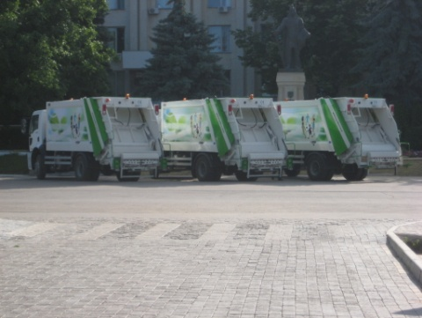](http://adrsud.md/public/files/IMG_5540.JPG)

Un proiect grandios  finalizat și  implementat cu succes ce ține de sporirea atractivității turistice este Centrul pentru Tineret și Sport din orașul Căușeni, în valoare totală de 32.3 mil lei. Un alt proiect ce ține de domeniul dat este[Lacul Sărat](http://adrsud.md/libview.php?l=ro&idc=480&id=1321) din orașul Cahul, care la moment se află în proces de implementare.

 În anul 2014, ADR Sud a valorificat suma cea mai mare de mijloace financiare de 59,808 mln lei c omparativ cu anii precedenți ( anul 2011 – 43,630 mln lei,  anul 2012 – 41,440 mln lei, 2013 -  56,375 mln lei).

[www.adrsud.md](http://www.adrsud.md)

**PÎNĂ ÎN ANUL 2020 LA BĂLŢI URMEAZĂ A FI REALIZATE CINCI MARI PROIECTE DE DEZVOLTARE**

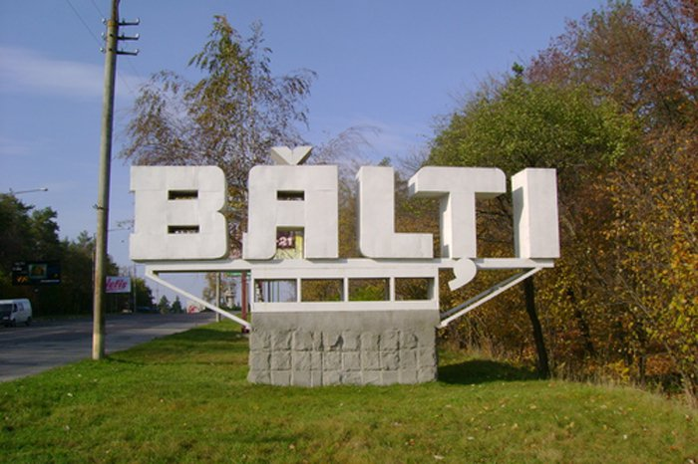

Strategia de dezvoltare a centrului oraşului Bălţi pînă în anul 2020, aprobată de Consiliul municipal la finele anului trecut, prevede implementarea a cinci proiecte de proporţii. Acestea prevăd îmbunătăţirea infrastructurii drumurilor, crearea zonelor de odihnă şi agrement, construcţia obiectivelor sociale, susţinerea businessului, extinderea spaţiilor verzi etc., comunică MOLDPRES.

În cadrul primului  proiect, cu un buget  de şase milioane de euro, pe unele străzi din centrul urbei vor fi reparate trotuarele, vor avea loc alte lucrări. Totodată, urmează a fi construite patru parcări şi instalată o reţea de iluminare  stradală cu elemente artistice.

Al doilea proiect prevede crearea unei zone de agrement în apropierea canalului de nataţie din Bălţi. Odată cu lucrările respective autorităţile vor lua şi unele măsuri pentru prevenirea alunecărilor de teren, caracteristice acestui sector al oraşului. Costul programului  se estimează la circa zece milioane de euro.

Conform celui de-al treilea proiect, în zona pieţei agricole din Bălţi va fi creat un complex social-economic pentru comercializarea producţiei agenţilor economici din regiune. Edificiul va dispune de o parcare în mai multe niveluri şi o zonă de odihnă.  Al patrulea proiect prevede crearea unui centru regional pentru servicii informaţionale şi de consultanţă, în scopul susţinerii mediului de afaceri. Pentru fiecare dintre aceste două obiective se va cheltui cîte 21 mln de euro, conform portalului esp.md.

Prin realizarea celui de-al cincilea proiect  administraţia locală şi-a propus să creeze în oraş o reţea de benzi de circulaţie pentru ciclişti cu infrastructura necesară. Acesta este cel mai ieftin program şi necesită aproximativ un milion de lei.

Strategia de dezvoltare a centrului oraşului Bălţi a fost elaborată de Primăria localităţii în cadrul  proiectului transnaţional pentru ţările din Europa de Sud-Est „Status”, susţinut de Uniunea  Europeană.

<http://moldpres.md>

**PATRU PRIMĂRII DIN HÂNCEŞTI AU REZOLVAT ÎMPREUNĂ PROBLEMA ÎNTREŢINERII DRUMURILOR ŞI DESZĂPEZIRII**

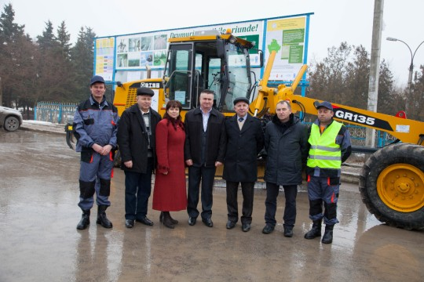

Primăriile Ciuciuleni, Drăguşenii Noi, Paşcani şi Secăreni (Hînceşti) şi-au unit eforturile şi sunt capabile să soluţioneze în comun problema întreţinerii şi deszăpezirii drumurilor la nivel local. Astăzi, în premieră, a fost lansată Întreprinderea intercomunitară (ICI) de servicii comunale Ciuciuleni.  
  
„Datorită noului serviciu intercomunitar, am reuşit să deszăpezim cu forţe proprii suprafeţe de două ori mai mari cu cheltuieli de două ori mai mici. Economiile substanţiale obţinute în bugetele localităţilor ne ajută să redirecţionăm banii pentru alte priorităţi comunitare”, a declarat Grigore Grigoraş, primarul comunei Ciuciuleni, la evenimentul de lansare a noii întreprinderi intercomunitare de servicii comunale.  
  
În cadrul evenimentului, organizat astăzi în c. Ciuciuleni, a avut loc prezentarea mandatului Întreprinderii de Cooperare Intercomunitare din Ciuciuleni şi a fost testat echipamentul multifuncţional ce deserveşte aceste localități. În rezultat, cele patru primării și peste 13,000 locuitori din zonă, nu vor mai fi nevoiți să aștepte 2-3 zile pentru ca tractorul din Hîncești să vină în localități pentru deszăpezire.  
  
Jesper Toftlund, reprezentantul Guvernului Danez a declarant că este o onoare să vadă că contribuţia poporului danez este atît de utilă în înbunătăţirea condiţiilor de trai a populaţiei din Republica Moldova.  „Este o deosebită plăcere să constatăm că copiii se pot deplasa fără dificultăţi iarna către şcoli, bătrînii îşi pot aduce apă pentru consum, iar populaţia are acces către drumurile de importanţă naţională”.  
  
În cadrul Programului Comun de Dezvoltare Locală Integrată, 40 de primării din Moldova şi-au unit eforturile şi au creat 10 întreprinderi de cooperare intercomunitară. Acestea prevăd prestarea unor servicii publice - colectarea și evacuarea deșeurilor, iluminare stradală, întreținerea și deszăpezirea drumurilor, amenajarea teritoriului și reparații capitale.

Victoria Cujbă, Şefa Direcţiei politici descentralizare a Cancelariei de Stat  a declarat că reforma de descentralizare va face primăriile mai puternice şi autonome. “Cooperarea intercomunitară este o metodă inovativă pentru primăriile din Republica Moldova care nu pot presta în mod individual servicii de primă necesitate pentru cetăţeni. Guvernul R. Moldova încurajează preluarea acestui model de către alte primării din ţară.  Suntem siguri că doar cu eforturile conjugate vom avea o Moldovă mai curată, mai luminoasă, cu drumuri accesibile pentru cetăţenii ţării noastre”, a afirmat Victoria Cujbă.  
  
ICI Ciuciuleni este unul din cele 10 proiecte de cooperare intercomunitară implementate în mai multe raioane din Republica Moldova, care transcriu în practică prevederile Strategiei Naționale de Descentralizare a Republicii Moldova, aprobată de Parlamentul Republicii Moldova în aprilie 2012.  
  
ICI reprezintă o alternativă viabilă, mai ales pentru primăriile mici, cu mai puțin de 5000 de locuitori, care nu au suficiente resurse pentru a presta servicii publice pe cont propriu. În Republica Moldova, 86% din localități au mai puțin de 5 000 de locuitori.

Valoarea totală a granturilor oferite pentru acest tip de proiecte este de 1 milion dolari SUA. Beneficiari ai proiectului sunt peste 120 000 de  cetăţeni din 40 localităţi din RM. Proiectul este  implementat cu suportul Programului Comun de Dezvoltare Locală Integrată (PNUD Moldova şi UN Women) cu susţinerea financiară a Guvernului Danemarcei.

<http://www.md.undp.org/>

**ÎNCĂ UN PAS SPRE EUROPENIZAREA SERVICIILOR COMUNALE ÎN SATELE DIN RAIONUL BRICENI**

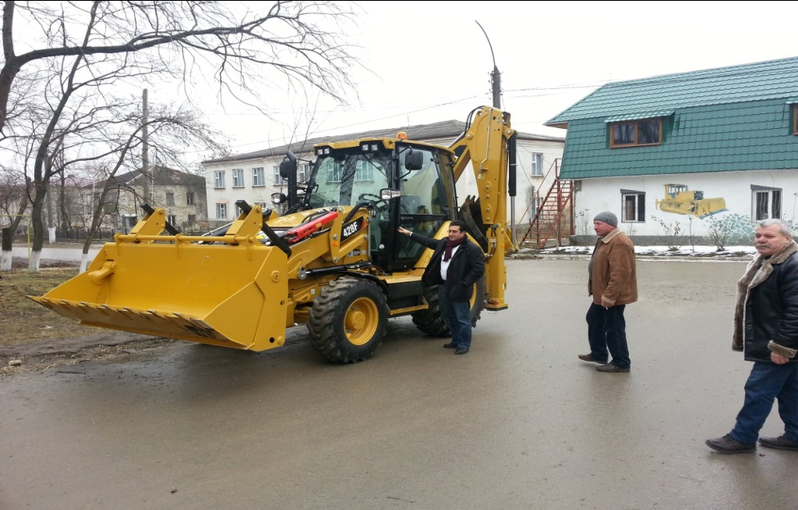

Acum, serviciul comunal inter-comunitar din Lipcani ”s-a îmbogățit” cu cel mai modern tractor multifuncțional din raionul Briceni.

Deszăpezirea, plafonarea drumurilor și lucrările de amenajare a teritoriului sunt deja mai ieftine și mai operative pentru primăriile-partenere ale noului serviciu intercomunitar: Lipcani, Criva, Drepcăuți, Hlina, Șirăuți, Slobozia și Șirăuți.

---  
Cooperarea inter-comunitară în clusterul Lipcani/Briceni este sprijinită de PCDLI (PNUD/UN-Women) cu ajutorul financiar al Danemarcei

<https://www.facebook.com/descentralizare.md>

**CENTRUL CONTACT DEZVOLTĂ CAPACITĂȚILE DE ELABORAREA A PROIECTELOR EUROPENE DE DEZVOLTARE REGIONALĂ**



Centrul CONTACT a organizat dumincă, 18 ianuarie la Tvardița, raionul Taraclia o vizită de lucru pentru monitorizarea procesului de scrierea a proiectelor. Această etapă este parte a proiectului „Black Sea regional development Network- Rețeaua Mării negre de Dezvoltare Regională", în parteneriat cu organizațiile „Top – kaya" din Ucraina, „CDA XXI" din Georgia și cu organizațiile din țările Visegrad.

În cadrul întâlnirii au fost prezentate ideile de proiect asupra cărora deja sunt elaborate conceptele pentru îmbunătățirea nivelului de trai al comunității. Dacă în cadrul vizitelor anterioare au fost stabilite scopurile, obiectivele și rezultatele așteptate ale proiectului și indentificate problemele locale, care urmează să devină subiecte de proiect, acum atenția coordonatorilor de proiect este axată pe scrierea propriu-zisă.

Tematicile proiectelor se referă la identificarea surselor alternative de încălzire, lipsa unei săli de sport echipată cu tot necesarul, lipsa unei stații de epurare, indexul scăzut al sănătății copiilor, lipsa încăperilor pentru festivități, starea avariată a principalelor instituții de agrement, școlare sau preșcolare.

Astfel, ei dezvoltă idei de proiect în baza problemelor identificate care sunt monitorizate de către echipa Centru CONTACT. Astfel, ei participă la cursul on-line internațional, scriind proiectul, iar până la sfârșitul lunii februarie proiectele vor definitivate.

Coordonatorul de programe al Centrului CONTACT, Aleona Veselovscaia declară că această etapă duce spre produsul finit, altfel spus, ideile generate de grupurile de lucru de îmbunătățire a nivelului de trai al localităților vor deveni viabile.

Următoarea vizită de monitorizarea la Tvardița, Taraclia avea loc pe 31 ianuarie. Monitorizarea se va face și pentru raionul Anenii Noi.

Menționăm că proiectul „Black Sea regional development Network- Rețeaua Mării negre de Dezvoltare Regională" urmărește dezvoltarea potențialului societății civile și consolidarea parteneriatelor inter-sectorile în Ucraina, Georgia, Republica Moldova, prin oferirea schimbului de experiență a țărilor Visegrad.

Persoana de contact Aleona Veselovcaia, coordonator de programe, Centrul CONTACT, 022 23 39 48

<http://www.civic.md>

**EVENIMENT DE DONAŢIE A ECHIPAMENTULUI SPECIALIZAT PENTRU ORAŞUL ORHEI**

La 21 ianuarie 2015, ora 14:30, în scuarul din faţa monumentului Vasile Lupu a avut loc evenimentul de donaţie a echipamentului specializat oraşului Orhei în cadrul Proiectului de Susţinere a Autorităţilor Locale (LGSP) din Moldova, desfășurat de către Agenţiei Statelor Unite pentru Dezvoltare Internaţională (USAID). Astfel, în urma acestei acţiuni oraşul Orhei a primit o autospecială pentru evacuarea deşeurilor şi 750 pubele.

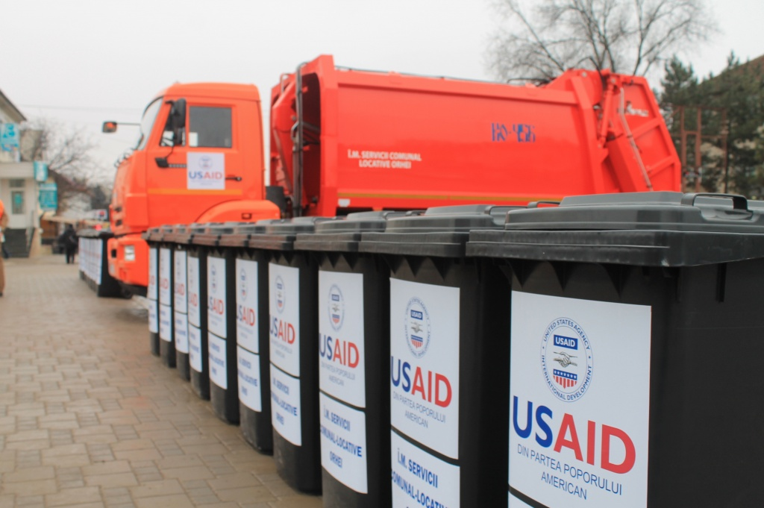

Evenimentul a demarat cu un cuvânt de salut adresat de către autoritățile locale reprezentanților USAID Moldova: dna Stephanie Chetraru-Budzina (vice-director USAID Moldova), dl Scott Johnson (director al Proiectului LGSP), dl Alexandru Pelivan (vice-director al Proiectului LGSP), dna Ludmila Boșcanean (coordonator municipal), dna Irina Ionița (specialist comunicare, monitorizare și evaluare).

Vice-directorul USAID Moldova, dna Stephanie Chetraru-Budzina, în discursul său, s-a referit la colaborarea cu autoritățile locale din Moldova în cadrul proiectului LGSP și asistența oferită de Agenţiei Statelor Unite pentru Dezvoltare Internaţională (USAID), pentru dezvoltarea localităților prin oferirea unor servicii publice de calitate.

Primarul orașului Orhei, dl Vitalie Colun a menționat că autospecială şi recipientele portabile pentru gunoiul menajer au fost de mult timp o necesitate pentru oraşul Orhei, iar graţie participării oraşului Orhei în cadrul Programului de Excelenţă în Managementul Municipal a fost posibilă suplinirea lacunei cu ajutorul suportului oferit de către Poporul American.

Manager-șef al Întreprinderii Municipale „Servicii Comunal-Locative” Orhei, Dl Nicanor Pulbere, a adus, din numele întreprinderii și a locuitorilor orașului Orhei, sincere mulţumiri reprezentanţilor USAID Moldova și a menționat necesitatea continuării colaborării.

La finalul evenimentului. dl Scott Johnson (director al Proiectului LGSP) a înmânat oficial cheia autospecialei și utilajul donat primarului oraşului Orhei, dlui Vitalie Colun și managerului-șef al Î.M. „Servicii Comunal-Locative” Orhei, dlui Nicanor Pulbere.

<http://orhei.md>